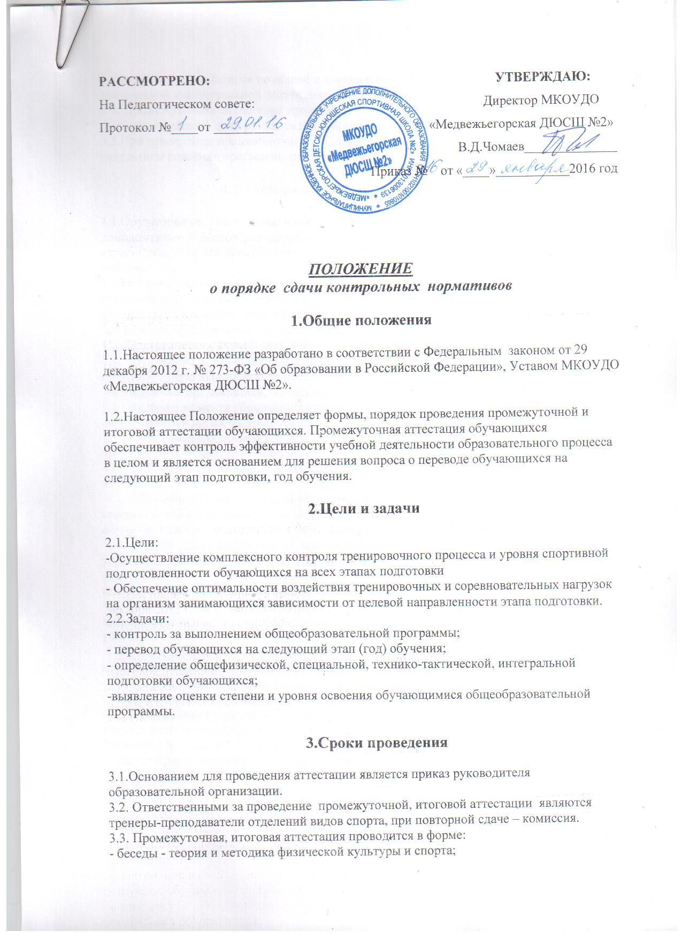

Рассмотрено УТВЕРЖДАЮ:
На Педагогическом совете Директор МКОУДО
Протокол № __ от __________________ «Медвежьегорская ДЮСШ№2»
____________________ В.Д.Чомаев
Приказ № ____от ________________

ПОЛОЖЕНИЕ
о порядке сдачи контрольных нормативов
1.Общие положения
1.1.Настоящее положение разработано в соответствии с Федеральным законом от 29 декабря 2012 г. № 273-ФЗ «Об образовании в Российской Федерации», Уставом МКОУДО «Медвежьегорская ДЮСШ №2».
1.2.Настоящее Положение определяет формы, порядок проведения промежуточной и итоговой аттестации обучающихся. Промежуточная аттестация обучающихся обеспечивает контроль эффективности учебной деятельности образовательного процесса в целом и является основанием для решения вопроса о переводе обучающихся на следующий этап подготовки, год обучения.
2.Цели и задачи
2.1.Цели:
-Осуществление комплексного контроля тренировочного процесса и уровня спортивной подготовленности обучающихся на всех этапах подготовки
- Обеспечение оптимальности воздействия тренировочных и соревновательных нагрузок на организм занимающихся зависимости от целевой направленности этапа подготовки.
2.2.Задачи:
- контроль за выполнением общеобразовательной программы;
- перевод обучающихся на следующий этап (год) обучения;
- определение общефизической, специальной, технико-тактической, интегральной подготовки обучающихся;
-выявление оценки степени и уровня освоения обучающимися общеобразовательной программы.
3.Сроки проведения
3.1.Основанием для проведения аттестации является приказ руководителя образовательной организации.
3.2. Ответственными за проведение промежуточной, итоговой аттестации являются тренеры-преподаватели отделений видов спорта, при повторной сдаче – комиссия.
3.3. Промежуточная, итоговая аттестация проводится в форме:
- беседы - теория и методика физической культуры и спорта;
- контрольных нормативов по общей и специальной физической подготовке; технической, тактической и интегральной подготовке (зачет/не зачет).
3.4. Промежуточная аттестация проводится в мае месяце на основании распорядительного акта руководителя образовательной организации.
3.5.При проведении промежуточной и итоговой аттестации обучающихся учитываются результаты освоения программы по каждой дисциплине.
4.Участники сдачи нормативов и итоги
4.1.Обучающиеся, зачисленные в образовательную организацию, осваивающие дополнительную общеобразовательную программу, проходят промежуточную, итоговую аттестацию, если это предусмотрено данной общеобразовательной программой, учебным планом.
4.2.Неудовлетворительные результаты промежуточной аттестации по одному или нескольким дисциплинам дополнительной общеобразовательной программы или не прохождение промежуточной аттестации при отсутствии уважительных причин признаются академической задолженностью.
4.3. Обучающиеся обязаны ликвидировать академическую задолженность.
4.4. Обучающиеся, имеющие академическую задолженность, вправе пройти промежуточную аттестацию по соответствующей дисциплине не более двух раз в сроки, определяемые организацией, осуществляющей образовательную деятельность, в пределах одного года с момента образования академической задолженности. В указанный период не включаются время болезни обучающегося.
4.5. Для проведения промежуточной аттестации во второй раз образовательной организацией создается комиссия.
4.6. Не допускается взимание платы с обучающихся за прохождение промежуточной и итоговой аттестации.
4.7. Обучающиеся, не прошедшие промежуточной аттестации по уважительным причинам или имеющие академическую задолженность, переводятся на следующий год обучения условно.
4.8.. Обучающиеся в образовательной организации, не ликвидировавшие в установленные сроки академической задолженности с момента ее образования, по усмотрению их родителей (законных представителей) оставляются на повторное обучение или на обучение по индивидуальному учебному плану.
4.9. К итоговой аттестации допускаются обучающиеся, не имеющие академической задолженности и в полном объеме выполнившие учебный план или индивидуальный учебный план.
4.10. Обучающиеся, не прошедшие итоговой аттестации или получившие на итоговой аттестации неудовлетворительные результаты, вправе пройти итоговую аттестацию в сроки, определяемые образовательной организацией по соответствующим общеобразовательным программам.
4.11.Итоги промежуточной и итоговой аттестации обучающихся отражаются в журнале учета работы тренера-преподавателя, который хранится в образовательной организации. По итогам прошедшей аттестации, которые обсуждаются на педагогическом совете, издается приказ директора образовательной организации.

